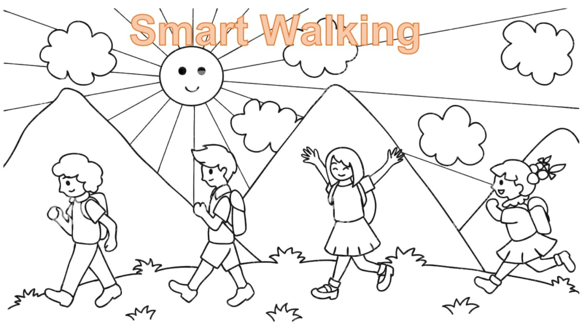

SONDAGGIO PER EVENTUALE PROGETTAZIONE DI SERVIZI ESTIVI PER BAMBINI E RAGAZZI
L’Amministrazione Comunale di Follo in collaborazione con l’Ambito Territoriale Sociale 61 intende organizzare e attivare servizi estivi per bambini e ragazzi residenti dall’età di 3 fino a 14 anni compiuti, compatibilmente con la sicurezza necessaria e seguendo le indicazioni governative e regionali sull’emergenza epidemiologica. I servizi estivi in microgruppi prevedono attività ludico creativa, culturale e laboratori didattici per bambini e ragazzi anche con disturbi specifici dell’apprendimento. I servizi estivi potranno essere anche un’esperienza per preparare i bambini/e e i/leragazzi/e a tornare a scuola e a gestire lo stare insieme in emergenza covid-19 , accettando limitazioni, rispettando i nuovi confini e scoprendo nuove opportunità.
Alla presente indagine devono partecipare esclusivamente le famiglie interessate poiché costituiscono il campione significativo ai fini dell’organizzazione degli eventuali progetti inviando il presente modulo debitamente compilato entro il 30/05/2020.
La quota di partecipazione sarà stabilità in base al numero di adesioni, dalle risorse economiche disponibili e /o dell’eventuale contributo previsto dal decreto “Rilancio”
Nome /Cognome genitore ___________________________________Tel. _______________________________
Nome /Cognome del minore _______________________________________________________età___________
SITUAZIONE FAMIGLIARE (anche più risposte) sono presenti:
- entrambi i genitori
- un solo genitore
- nonni (specificare se necessario_________________________________________________)
SITUAZIONE LAVORATIVA MADRE :
- in servizio
- in smart working
- mix servizio/smart working
- Altro:______________________________________________________________________
SITUAZIONE LAVORATIVA PADRE:
- in servizio
- in smart working
- mix servizio/smart working
- Altro:
PERIODO PREFERIBILE :
- Dal 15 Giugno
- Luglio
- Agosto
- Settembre
N. _____DI FIGLI INTERESSATI
- 1) ___ età;
- 2) ___età;
- 3) ___età;
- 4) ___età
APERTURA
- Mattina
- Pomeriggio
- Mattino e pomeriggio
Eventuali riconoscimento di Legge 104/92 del minore si____ no_____

LABORATORI DIDATTICI PER MINORI CON DISTURBI SPECIFICI DELL’APPRENDIMENTO
- SI
- NO

Inviare via e-mail il modulo all’indirizzo: dellarosa.tiziana@comune.bolano.sp.it o telefonare allo 0187 941725-26

Il sottoscritto………………………………………………… dichiara di aver preso visione dell’informativa sul trattamento dei dati personali ai sensi degli art. 13 e 14 del Regolamento UE 2016/679, esposta per esteso in permanente visione presso IL Comune di Follo pubblicata sul sito istituzionale del Comune.
Il sottoscritto dichiara di essere informato che titolare del trattamento dei dati è il comune di Follo, responsabile della protezione dei dati ( DPO o RPD ) : Dott. Del Freo Federico , tel. 3457842277 ; mail : delfreofederico@gmail.com .

Luogo data Firma

